Travaux Pratiques  
Compte Rendu

INITIATION AUX MÉTHODES NUMÉRIQUES  
TP2 - Équations non linéaires

HÉRAULT Marc, MINAULT Noé*

*Université de Poitiers

Table des matières

Introduction 1

Analyse des méthodes : 1

Les principes : 1

La méthode des cordes 1

La méthode de la dichotomie 1

La méthode de la fausse position 1

La méthode de Newton 1

La méthode de la sécante 1

Les erreurs / itérations : 1

Application sur la fonction qui aura pour racine . 3

Calculer les racines de différentes fonctions 4

Fonction 4

Fonction 6

Fonction 8

Synthèse des résultats 11

Conclusion 11

Liste des figures et tableaux 12

# Introduction

[Introduction TP1 --> a adapter]

Dans ce TP nous allons découvrir et tester l’intégration et la dérivation numériques. Celles-ci peuvent être utilisées afin d’obtenir un résultat approché d’une intégrale ou d’une dérivée. Les techniques que nous allons utiliser et comparer dans ce TP ne permettent de calculer que des intégrales bornées. Toutefois, la présence de singularités dans les fonctions peut rendre les calculs parfois difficiles. Nous noterons que pour calculer l’intégrale nous considérerons que sa primitive existe même si nous ne savons pas la calculer.

# Analyse des méthodes :

[faire une brève explication pour chaque méthode, petit graphique ?]

## Les principes :

### La méthode des cordes

### La méthode de la dichotomie

### La méthode de la fausse position

### La méthode de Newton

### La méthode de la sécante

## Les erreurs / itérations :

Figure 1 : Pourcentage d'erreur en fonction de la précision

Figure 2 : Nombre d'itérations nécessaires pour attendre une certaine précision

[petite phrase qui explique les graphs]

# Application sur la fonction qui aura pour racine .

Choix de la fonction :

Nous choisissons car c'est celle qui nous parait être la plus évidente.

L'un de ses racines est bien car :

|  |  |  |
| --- | --- | --- |
|  |  |  |

Sur quel intervalle l'étudier ?

Afin de déterminer l'intervalle nous allons regarder une représentation graphique de la fonction :

Figure 4 : Courbe de f(x)=x^2-2

On remarque que la courbe s'annule bien en (arrondi à 1.414 sur la Figure 1) et .

On choisit donc l'intervalle [0,2] afin de ne pas prendre en compte la racine négative.

Calcul de racines avec différentes les différentes méthodes :

Figure 5 : Résultats des approximations de √2

On remarque que blablabla, qui a le plus d’itération, qui a la plus grande imprécision (f(racine) le plus grand) ?

# Calculer les racines de différentes fonctions

## Fonction

Analyse graphique :

Figure 6 : Courbe de

On remarque que la courbe s'annule à environ 1.872 d'après la figure 3.

Vérification par les différentes méthodes sur l'intervalle [1,2] :

Figure 7 : Résultats des différentes méthodes pour :

On remarque que blablabla, qui a le plus d’itération, qui a la plus grande imprécision (f(racine) le plus grand) ?

## Fonction

Analyse graphique :

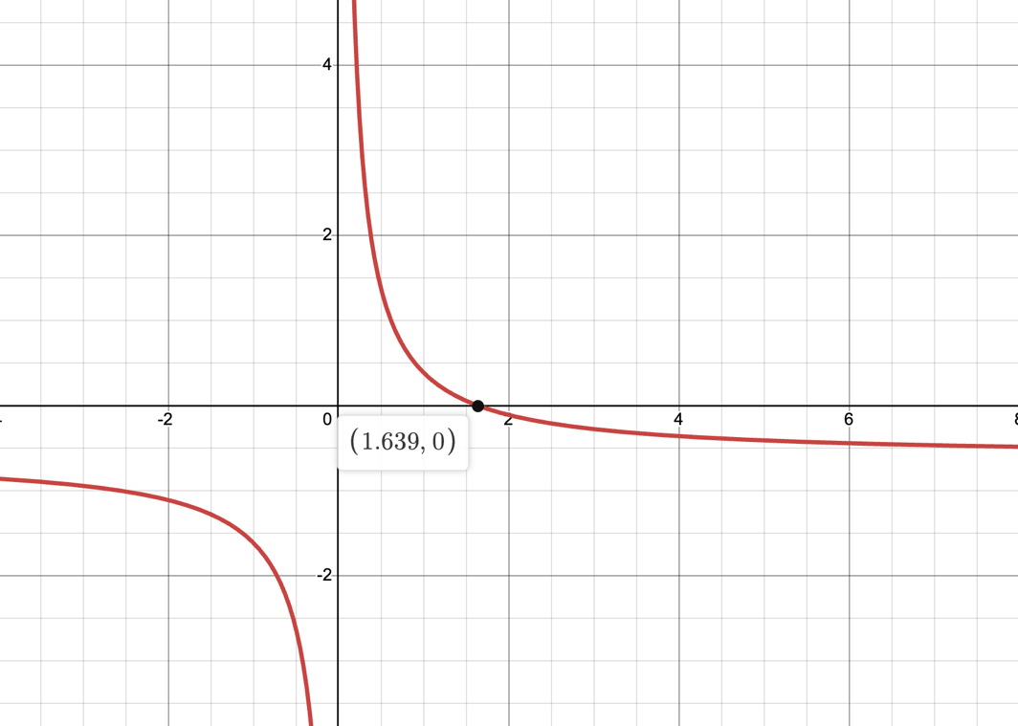

Figure 8 : Courbe de

On remarque que la courbe s'annule à environ 1.639 d'après la figure 4.

Vérification par les différentes méthodes sur l'intervalle [1.5,2] :

Figure 9 : Résultats des différentes méthodes pour :

On remarque que blablabla, qui a le plus d’itération, qui a la plus grande imprécision (f(racine) le plus grand) ?

## Fonction

Analyse graphique :

Figure 10 : Courbe de

On remarque que la courbe s'annule à environ 1.158 d'après la figure 5.

Vérification par les différentes méthodes sur l'intervalle [1,2] :

Figure 11 : Résultats des différentes méthodes pour :

On remarque que blablabla, qui a le plus d’itération, qui a la plus grande imprécision (f(racine) le plus grand) ?

## Synthèse des résultats

Tableau 1 : Racines trouvés en fonction des différentes méthodes

|  |  |  |  |  |  |
| --- | --- | --- | --- | --- | --- |
| Méthodes  f(x) | Corde | Dichotomie | Newton | Sécante | Fausse position |
| x^2-2 | 1.41421 | 1.41418 | 1.41422 | 1.41421 | 1.41420 |
| 0,51x-sin(x) | 1.87232 | 1.87231 | 1.87240 | 1.87232 | 1.87228 |
| (1-0,61x)/x | 1.63947 | 1.63916 | 1.63931 | 1.63947 | 1.63957 |
| e^(x^2 )-56e^(-2x^2 ) | 1.15835 | 1.15836 | 1.15835 | 1.15835 | 1.15835 |

Tableau 2 : f(racines) en fonction des différentes méthodes

|  |  |  |  |  |  |
| --- | --- | --- | --- | --- | --- |
| Méthodes f(x) . | Corde | Dichotomie | Newton | Sécante | Fausse position |
| x^2-2 | -6,00E-06 | -8,00E-05 | 6,00E-06 | -6,00E-06 | -4,00E-05 |
| 0,51x-sin(x) | -3,00E-06 | -6,00E-06 | 7,00E-05 | -3,00E-06 | -4,00E-05 |
| (1-0,61x)/x | -5,00E-05 | 7,00E-05 | 1,00E-05 | -5,00E-05 | -8,00E-05 |
| e^(x^2 )-56e^(-2x^2 ) | -4,00E-06 | 5,00E-05 | -3,00E-10 | -4,00E-06 | -7,00E-05 |

Tableau 3 : Nombre d'itération pour trouver la racine en fonction des différentes méthodes

|  |  |  |  |  |  |
| --- | --- | --- | --- | --- | --- |
| Méthodes f(x) . | Corde | Dichotomie | Newton | Sécante | Fausse position |
| x^2-2 | 5 | 14 | 3 | 5 | 7 |
| 0,51x-sin(x) | 4 | 12 | 3 | 4 | 4 |
| (1-0,61x)/x | 3 | 10 | 2 | 3 | 3 |
| e^(x^2 )-56e^(-2x^2 ) | 5 | 15 | 4 | 5 | 20 |

De manière générale, la méthode blabla prend moins d'itération et la précision est meilleure pour ....

# Conclusion

[Conclusion TP1 --> a adapter]

Au cours de ce TP nous avons pu expérimenter le calcul numérique dans le cadre des intégrales et des dérivées. Nous avons également mis en pratique nos connaissances acquises durant le S5 en python notamment la structure du programme et l'usage de la librairie numpy par exemple. Cela nous a permis de calculer rapidement des intégrales avec différentes méthodes.  
Nous avons donc pu appréhender les différents degrés de précision de chaque méthode en quantifiant les écarts entre notre approximation et le résultat analytique. Nous avons également pu quantifier les écarts de précisions par le nombre d’itération nécessaire afin d'atteindre une marge d’erreur donnée.

# Liste des figures et tableaux

Figure 1 : Pourcentage d'erreur en fonction de la précision 1

Figure 2 : Nombre d'itérations nécessaires pour attendre une certaines précision 2

Figure 3 : Courbe de f(x)=x^2-2 3

Figure 4 : Résultats des approximations de √2 4

Figure 5 : Courbe de 5

Figure 6 : Résultats des différentes méthodes pour : 6

Figure 7 : Courbe de 7

Figure 8 : Résultats des différentes méthodes pour : 8

Figure 9 : Courbe de 9

Figure 10 : Résultats des différentes méthodes pour : 10

Tableau 1 : Racines trouvés en fonction des différentes méthodes 11

Tableau 2 : f(racines) en fonction des différentes méthodes 11

Tableau 3 : Nombre d'itération pour trouver la racine en fonction des différentes méthodes 11

L'allure des courbes a été calculé par le site [desmos](https://www.desmos.com/calculator?lang=fr).